ในช่วงเวลาแห่งความเครียดหรือความคิดวิตกกังวล บางครั้งการมีเครื่องเตือนใจทางร่างกายให้หยุดพักและรู้สึกถึงช่วงเวลาแห่งความสงบในชีวิตประจำวันของคุณ ก็สามารถช่วยได้ นั่นเป็นเหตุผลที่เราสร้างการออกแบบสติกเกอร์ติดพื้นผิวที่เปลี่ยนตำแหน่งได้ และเปิดให้องค์กรของคุณสั่งซื้อได้ในช่วงเดือนพฤษภาคม สั่งซื้อและจัดเตรียมการแจ้งเตือนที่ไม่เหมือนใครให้กับองค์กรของคุณ เพื่อใช้เวลาในการหลีกหนีจากความเครียดในแต่ละวันและมุ่งเน้นไปที่การค้นหาความสงบ

**สติ๊กเกอร์: ติดตามวงกลมแต่ละสี (มีแบรนด์ Optum)**

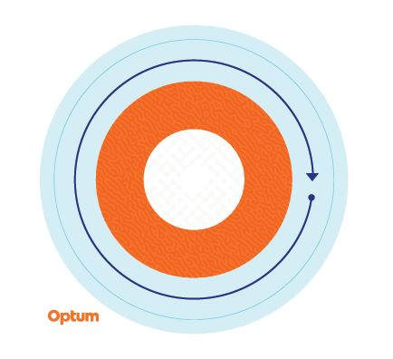

เริ่มที่วงแหวนรอบนอกและไล่เข้าไปด้านใน ค่อย ๆ ลากเส้นแต่ละสีบนสติกเกอร์ สังเกตการเปลี่ยนแปลงของพื้นผิวและหายใจเข้าลึก ๆ ทำซ้ำหลาย ๆ ครั้งตามที่จำเป็น

สติกเกอร์นี้ทำมาจากไวนิลแบบเปลี่ยนตำแหน่งได้ และสามารถติดกับขวดน้ำ แล็ปท็อป โต๊ะทำงาน และอื่น ๆ ได้ สามารถเคลื่อนย้ายไปยังพื้นผิวต่าง ๆ ได้ เพื่อหาตำแหน่งที่คุณชอบมากที่สุด

สติกเกอร์มีจำหน่ายแพ็คละ 100 ชิ้น โปรดสั่งสติกเกอร์ประมาณ 10% ของจำนวนประชากรในสถานที่ปฏิบัติงานของคุณ หรือปริมาณสูงสุด 2,000 สติกเกอร์ต่อลูกค้า แล้วแต่จำนวนใดจะน้อยกว่า สินค้ามีจำนวนจำกัด และการสั่งซื้อตามลำดับก่อนหลัง จะจัดส่งสติ๊กเกอร์ไปสถานที่เดียว **หากต้องการขอสั่งสติกเกอร์ โปรดติดต่อทีมจัดการบัญชีของคุณ พร้อมแจ้งจำนวนที่คุณต้องการสั่งซื้อ ที่อยู่สำหรับจัดส่ง ชื่อผู้ติดต่อ และหมายเลขโทรศัพท์**

ขอแนะนำให้ใช้สติกเกอร์เหล่านี้เป็นเครื่องมือในการรับมือกับความเครียดและความคิดวิตกกังวลเป็นระยะ ๆ และไม่ได้มีวัตถุประสงค์เพื่อแทนที่การรักษาทางคลินิก หากคุณกำลังประสบกับความเครียดอย่างต่อเนื่องและ/หรือความคิดวิตกกังวล และไม่สามารถจัดการกับความรู้สึกเหล่านี้ได้ ให้ปรึกษาแพทย์หรือผู้เชี่ยวชาญด้านสุขภาพจิตเพื่อขอความช่วยเหลือ